**Jobsheet 8 Stacking**

**Satria Wiguna/ Ti 1d / Absen 26**

**Percobaan 1 :**

**Barang26:**

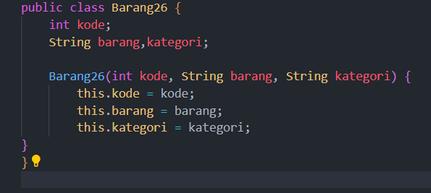

**Gudang26:**

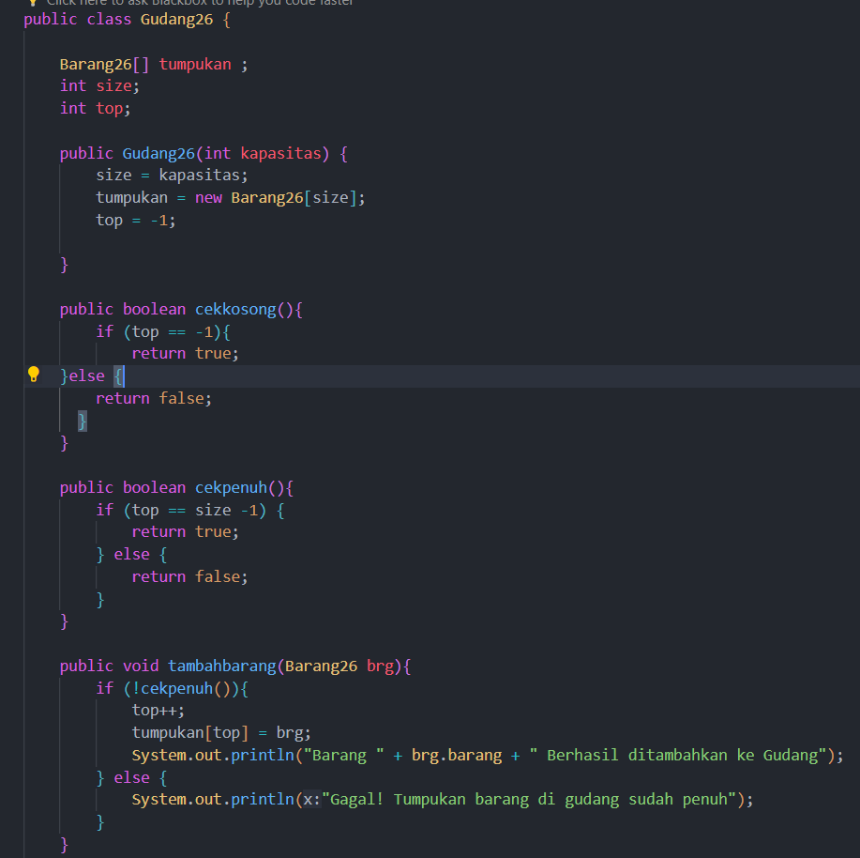

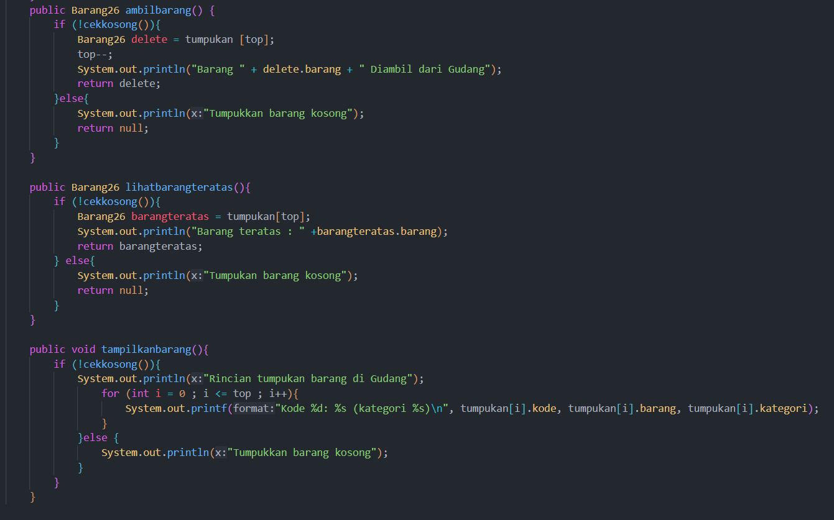

**Utama26:**

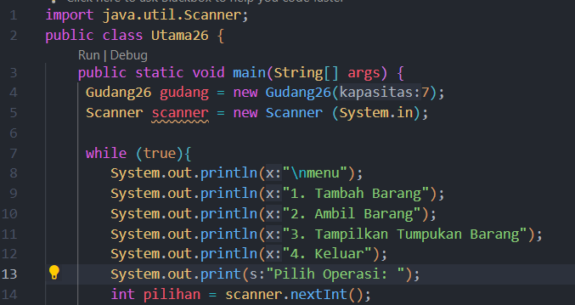

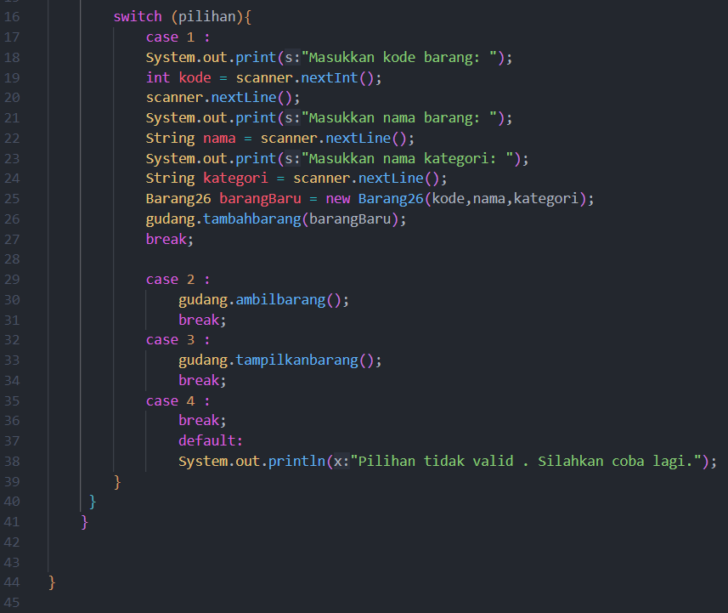

**Vervikasi hasil :**

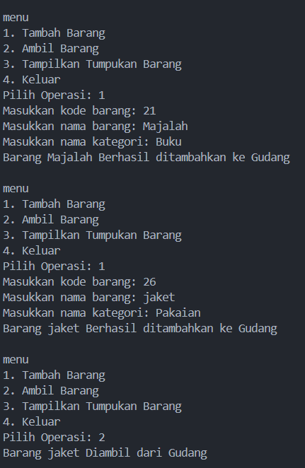

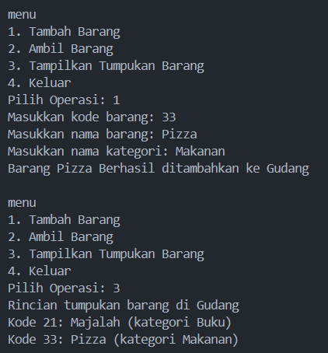

2.1.3 Pertanyaan

1. Lakukan perbaikan pada kode program, sehingga keluaran yang dihasilkan sama dengan verifikasi hasil percobaan! Bagian mana saja yang perlu diperbaiki?

perlu diperbaiki pada bagian metode tampilkanBarang, terdapat kesalahan dalam format string pada printf. Format %f digunakan untuk menampilkan tipe data float, sedangkan nama pada Barang10 bertipe data string.

1. Berapa banyak data barang yang dapat ditampung di dalam tumpukan? Tunjukkan potongan kode programnya!



1. Mengapa perlu pengecekan kondisi !cekKosong() pada method tampilkanBarang? Kalau kondisi tersebut dihapus, apa dampaknya?

untuk memastikan bahwa tumpukan tidak kosong sebelum mencoba menampilkan barang. Jika kondisi tersebut dihapus, maka program akan mencoba menampilkan barang bahkan ketika tumpukan kosong.

1. Modifikasi kode program pada class Utama sehingga pengguna juga dapat memilih operasi lihat barang teratas, serta dapat secara bebas menentukan kapasitas gudang!

Utama26:

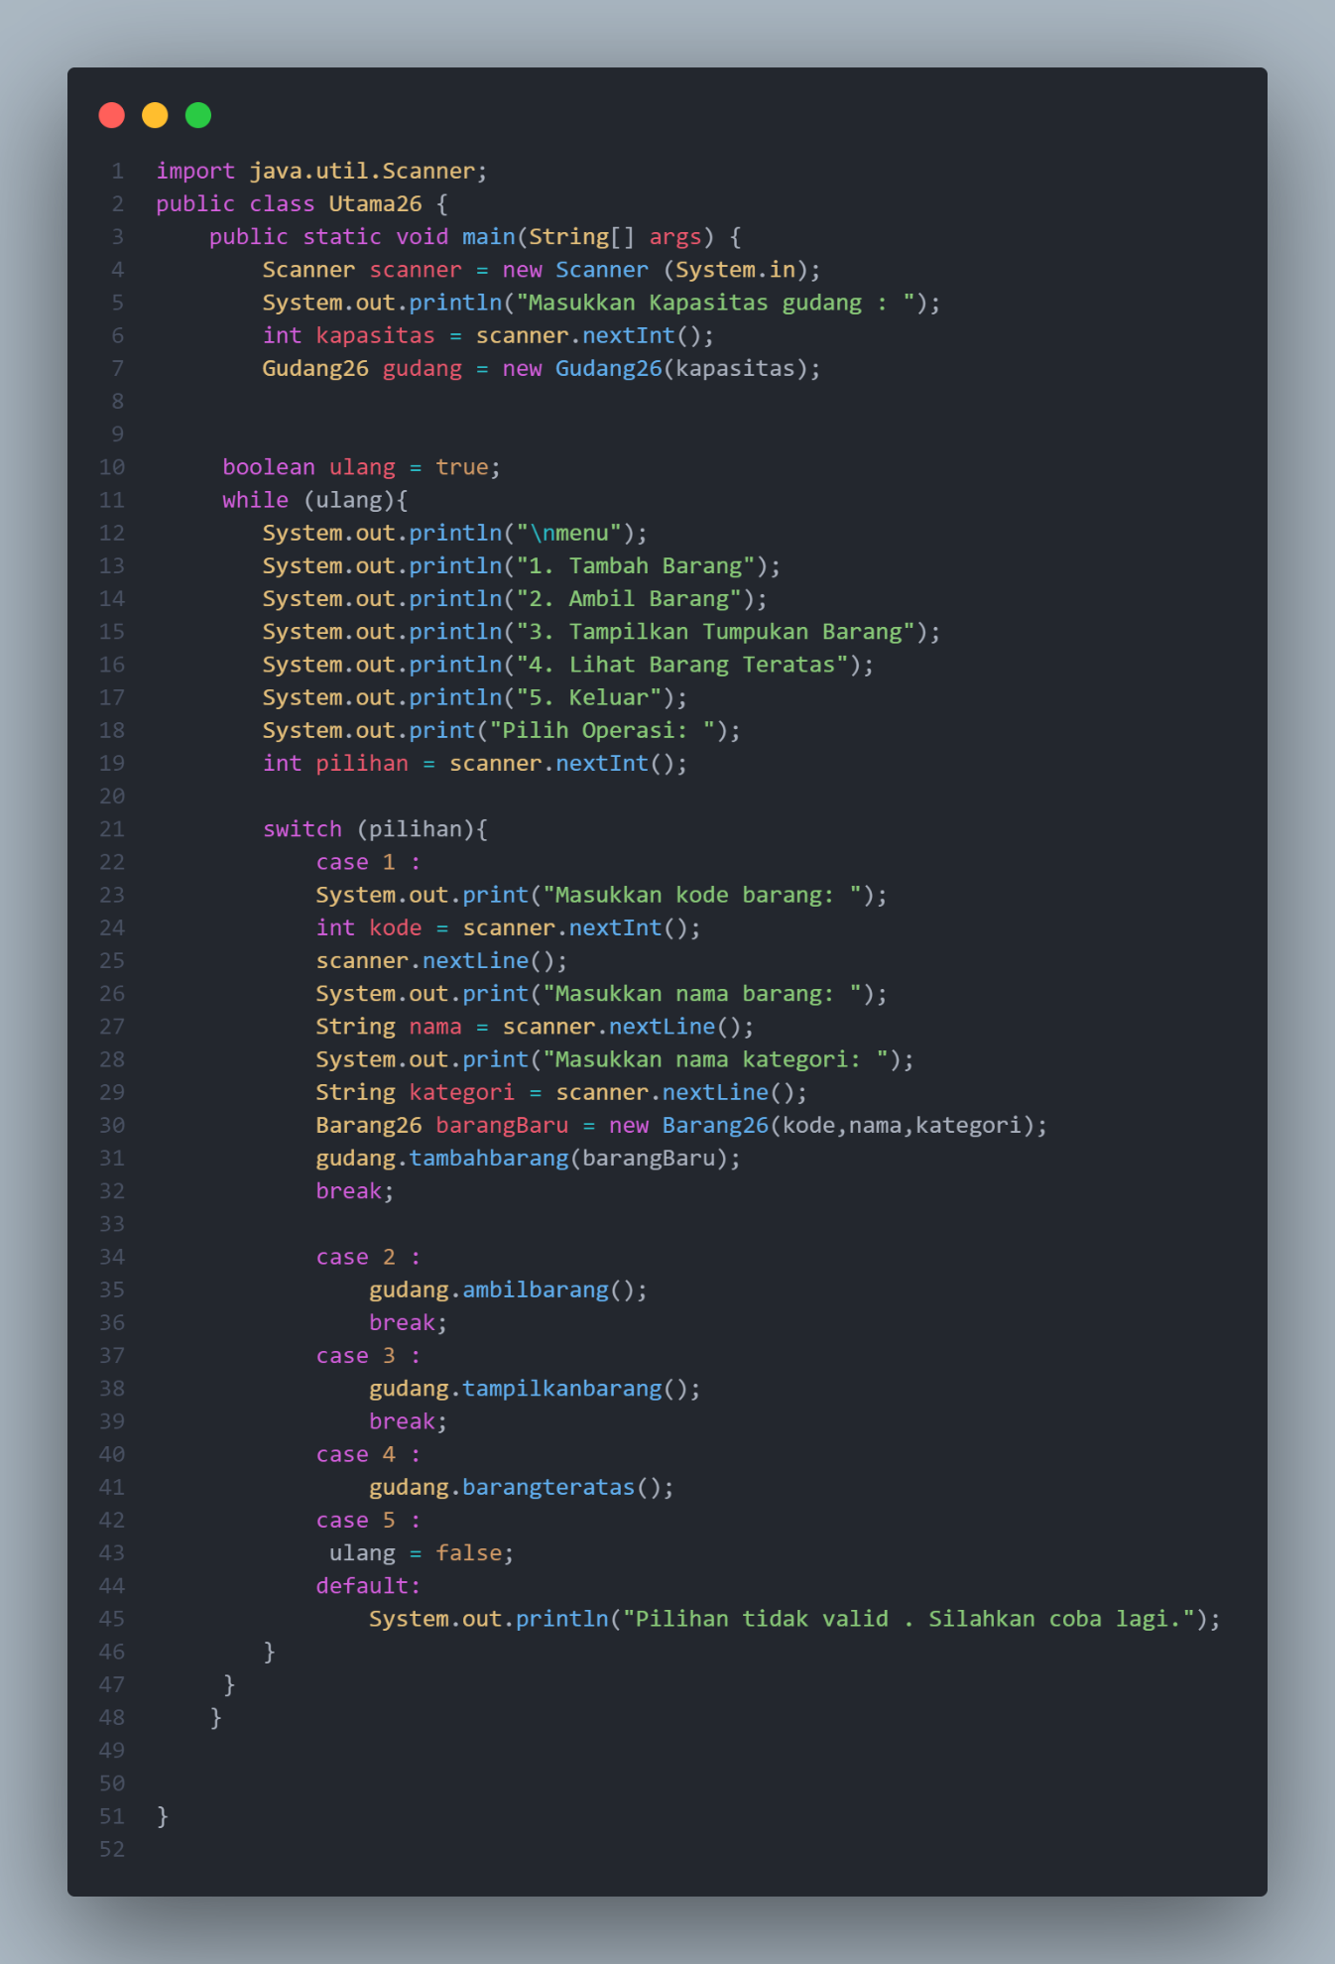

Gudang26: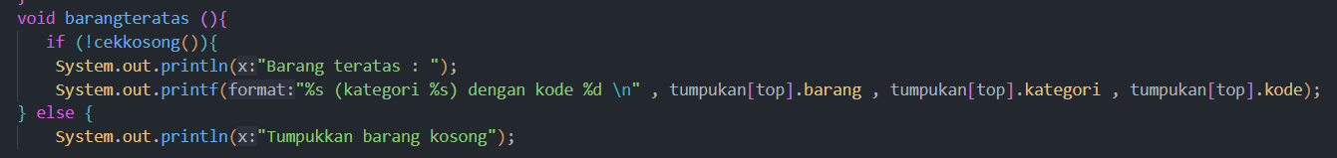

1. Commit dan push kode program ke Github